Реферативно – исследовательская работа
по теме: «Удивительный мир рептилий»

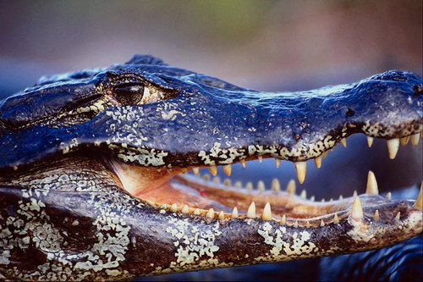

Выполнил:
ученик 2 «В» класса
Никонов Никита,
классный руководитель
Чупрына Светлана Сергеевна
с. Озёрки, 2013г

Содержание

Введение

- Происхождение рептилий.
- Опасные и прекрасные.
- Анкетирование.
- Выводы о проделанной работе.
Источники
Приложение

Введение
Я с детства люблю заботиться о домашних питомцах: рыбках, кошках, черепашке. А ещё я люблю читать энциклопедии о животных. Из статьи я узнал, что черепаха – это рептилия, и крокодил тоже, и змея. Я задумался, что объединяет таких непохожих животных в одну группу? От каких животных произошли рептилии? Каково значение этих животных для человека?
Я решил найти ответ на эти вопросы.
Предмет исследования: рептилии
Объект исследования: происхождение рептилий
Гипотеза: рептилии приносят человеку пользу
Цели:
Изучение происхождения рептилий, влияния рептилий на жизнь человека
Задачи:
- Получить информацию о происхождении рептилий;
- Выяснить, какие животные относятся к рептилиям;
- Установить, какую пользу человеку приносят рептилии;
- Провести анкетирование среди одноклассников и учителей;
- Сделать выводы о проделанной работе.
Методы исследования:
Теоретические – сбор и изучение информации в словаре, энциклопедии.
Практические – анкетирование, составление диаграммы по результатам анкеты.
Время проведения исследования – апрель 2013 г
Оборудование: энциклопедические словари, компьютер, выход в Интернет.

1.Происхождение рептилий.
Из Толкового словаря русского языка я узнал значение слова «Рептилия». Происходит оно от лат. reptilis «ползучий», «ползти, ползать» (усилит.форма — reptare «пресмыкаться»).

Первые рептилии разгуливали по Земле около 300 000 000 лет назад. В те времена самыми большими животными на суше были амфибии. Из толкового словаря Ожегова я узнал, что амфибия - позвоночное животное, дышащее в раннем возрасте жабрами, а во взрослом состоянии легкими. Первые рептилии напоминали амфибий, но они уже откладывали яйца на суше. Их потомство имело легкие и ноги и могло дышать воздухом. Они бродили по мокрой земле лесов и могли питаться насекомыми.
Позже рептилии стали больше и сильней. Они напоминали по внешнему виду ящериц и черепах. Также существовали рептилии с короткими хвостами, толстыми ногами и большими головами. Один из видов ранних рептилий имел очень большое значение из-за своих потомков, которые также были похожи на ящериц, но передвигались уже на задних ногах. Из этих созданий развился новый тип рептилий. Некоторые из них имели крылья. Другие оперились и стали теплокровными. Так возникли птицы. Из некоторых рептилий развились крокодилы и первые динозавры.
Одно время рептилии были основными животными на Земле. Но в течение миллионов лет многие из древних типов рептилий вымерли. Исчезновение многих морских форм жизни положило конец палеозойской эре. Началась эра мезозойская (245-65 млн. лет назад). Количество животных, живущих в воде, значительно уменьшилось, дав дорогу большим наземным животным, которые господствовали на Земле много веков.
В мезозойскую эру листозавры были самыми распространенными животными. Некоторые из них походили на млекопитающих. А к концу триасового периода эти рептилии превратились в первых млекопитающих. В начале мезозойской эры появилась также новая группа животных – археозавры, или правящие рептилии. И крокодилов, и динозавров, и птерозавров, и птиц – всех их относят к археозаврам.
Современные рептилии, или пресмыкающиеся, - это 4 группы животных:
змеи и ящерицы, крокодилы, черепахи и гаттерия (единственный вид в группе).

Крокодилы
Этот отряд рептилий включает крокодилов, аллигаторов, гавиалов, а также кайманов. В мире существует по меньшей мере 23 различных вида животных отряда крокодилов. Они появились на Земле около 84 миллионов лет назад. Это случилось в конце мелового периода. Ближайшие существующие родственники птиц – животные отряда крокодилов. У них полупрямостоячая осанка. Зубы их похожи на человеческие зубы, то есть, расположены в костных углублениях. В отличие от млекопитающих, зубы у них сменяются на протяжении всей их жизни. У них есть дополнительное твердое небо, помогающее им дышать в то время, когда рот полон воды.
Чешуйчатые
Еще один отряд рептилий, состоящий из змей и ящериц. Эта категория содержит более 700 видов змей и ящериц. Ящерицы относятся к подотряду ящериц, а змеи - к подотряду змей. Ящерицы бывают различных форм и размеров. Они бывают миниатюрные как карликовый геккон, и большие как комодский варан. У змей в отличие от ящериц нет ног. Они просто ерзают и ползают по земле. Знали ли Вы, что из всех рептилий и животных, змеи – животные, которых больше всего боятся люди? Змеи бывают ядовитые и неядовитые. Одни плавают в воде, другие обитают на суше. У змеи очень особенный язык, он служит им в качестве носа. Некоторым людям нравится держать змей в качестве домашних питомцев. Видите, он не такие уж и страшные.
Черепахи
К этому отряду рептилий относятся сухопутные и морские черепахи. Черепахи живут очень долго. Некоторые более 300 лет. Эти рептилии довольно распространены в качестве домашних питомцев.
Клювоголовые
Это самый маленький отряд из всех видов рептилий. К этой категории относятся два редких вида. Их называют гаттериями. Можно отнести эти виды к змеям и ящерицам, хотя в основном они напоминают ящериц. Эти виды обитают в Новой Зеландии. Они ходили по этой Земле еще 200 миллионов лет назад. Они являются «легендой».
Подобно рыбам, амфибиям, птицам и млекопитающим, рептилии - позвоночные.
Их детеныши обычно вылупляются из яиц на суше.
Кожа рептилий покрыта чешуей, хорошо задерживающей в теле влагу, поэтому они могут жить в сухих местах. Но от потери тепла чешуя защищает хуже, и температура тела этих зависит от окружающих условий. Хотя рептилии и считаются холоднокровными, на солнцепеке температура крови у них почти такая же, как у человека. В отличие от теплокровных животных рептилиям не нужно много еды для внутреннего "подогрева", и они хорошо чувствуют себя в бесплодных пустынях.

2.Опасные и прекрасные.

Одной из самых опасных змей на нашей земле являются змеи, которые прочно закрепились за именем Королевская кобра. 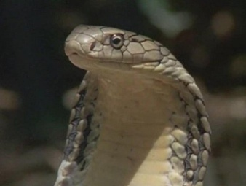

Узнать эту змею нетрудно. Отличительной чертой королевской кобры является узкий капюшон в районе затылка и шеи, украшенный 6-ю крупными темными щитками в виде полукруга. Яд эфы смертелен. Он вызывает паралич дыхательной мускулатуры, что приводит к остановке дыхания и, как следствие, к смерти.
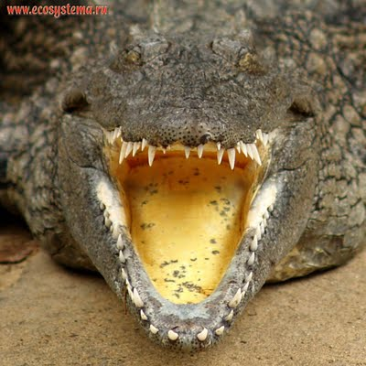

Самыми опасными крокодилами являются гребнистый и нильский крокодил. Именно на их счету больше всего человеческих жертв. Водятся эти крокодилы в пресноводных озерах и реках. Нильский крокодил, как и его сородич, гребнистый крокодил, имеет репутацию людоеда, от его зубов погибло больше людей, чем от всех других крокодиловых. Ежегодно их жертвами становятся несколько сотен человек.

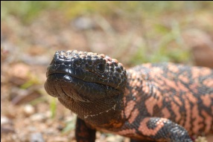
Далеко не все знают, что яд некоторых ящериц не менее опасен, чем змеиный. Это, так называемые «ядозубы». Наиболее опасным представителем ядозубов является ящерица жилатье (Аризонский ядозуб, Heloderma suspectum), прозванная мексиканцами «гила-монстром».
Местные жители опасаются укусов ядозуба сильнее, нежели укусов ядовитых змей. Справедливости ради необходимо заметить, что жилатье никогда не нападает на человека первым, а свое грозное оружие использует только защищаясь.

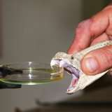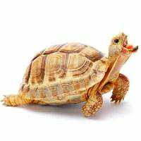

Несмотря на очевидную опасность, которую представляют рептилии для человека, некоторые из них приносят и ощутимую пользу людям.
- змеиный яд может не только убивать, а лечить и приносить пользу здоровью. Мазь на основе змеиного яда обладает обезболивающим и кровоостанавливающим свойством. Мазью смазывают больные места при мышечном и суставном ревматизме, при гнойных язвах, радикулите и при многих других болезненных заболеваниях.
- крокодил очень полезен для поддержания чистоты водоемов, ведь он убирает ил. Ещё он поедает тех, кто питается икрой рыб, крокодила можно назвать санитаром водоемов, ведь он защищает их жителей, поедая больную рыбу.
Ну и, конечно же, нельзя не вспомнить, какую практическую пользу эти рептилии приносят человеку, ведь сколько различных сумочек, чемоданов, футляров для очков можно сейчас купить практически в любом магазине!
- Черепахи пользуются огромной популярностью среди любителей домашних животных. Большинство видов этих рептилий идеально подходят для жизни в условиях городских квартир. За ними могут ухаживать даже дети дошкольного возраста. Черепахи, как и другие домашние питомцы, нуждаются в постоянном внимании со стороны хозяина.
- Ящерицы очень полезны для сада. Питаются ящерицы главным образом беспозвоночными животными – червями, моллюсками, пауками, многоножками, насекомыми. В “меню” ящериц входит много видов различных садовых вредителей: медведок, разных жуков, мух, бабочек и их гусениц. Ящерицы также уничтожают различных переносчиков болезней.

- Анкетирование.
Чтобы выяснить отношение людей к пресмыкающимся, я провёл анкетирование среди одноклассников и учителей.
Они отвечали на следующие вопросы:
№ п\п | Формулировка вопроса | Вариант ответа
1 | Знаете ли вы, кто такие рептилии? | да | нет | частично
2 | Какие эмоции вы испытываете, когда представляете змею? | страх | отвращение | равнодушие
3 | Хотели бы вы завести у себя дома крокодила, ящерицу, змею, черепаху? | да | нет | только черепаху
4 | Знаете ли вы о пользе, которую приносят рептилии человеку? | да | нет | частично

- Выводы о проделанной работе.
В ходе работы я получил много информации о происхождении рептилий, их особенностях. Важным для меня показалось то, что рептилии существовали задолго до людей, приспосабливались к трудным условиям среды обитания. А также то, что рептилии были предшественниками птиц и млекопитающих, которые населяют планету.
Узнал, какие животные относятся к этой группе. Я выяснил, что рептилии или пресмыкающиеся могут представлять опасность для человека. Но рептилии приносят и пользу человеку, а это, по- моему, важно.
В результате анкетирования я выяснил, как относятся люди к рептилиям. В классе я провел конкурс рисунков по теме: «Рептилии – наши друзья!»
Я считаю, что ответил на вопросы, которые меня интересовали; выполнил все задачи, которые поставил в начале работы. Анкетирование помогло мне понять отношение людей к рептилиям.
Моё мнение о рептилиях не изменилось: несмотря на ужасающий вид некоторых представителей, я считаю, что все животные необходимы на Земле, и человеку нужно охранять те виды, которые существовали задолго до его появления. Наш долг уважать каждую букашку и каждого хищника, обитающего в нашем мире.

- Источники информации
- Толковый словарь русского языка с включением сведений о происхождении слов (2007);
- Динозавры (Детское справочное бюро) / под ред. Налетовой О. В., Затолокиной В. Л. и др. Астрель, М.: 2002 г.
- Животные. 5000 удивительных фактов / под ред. Д.Джонсона, М.Кей, С. Паркер, Росмэн, м.: 2005 г.
- Новая энциклопедия школьника / под ред. Бубновой Е., Махаон, М.: 2003 г.
- Атлас динозавров / под ред. Р.Метьюс, Русич, Минск: 2003 г.

http://aligator-net.narod2.ru/opasnie_reptilii/
http://dimmonix-danger.blogspot.ru/2009/10/blog-post_5160.html http://samogo.net/articles.php?id=2692
http://www.zmeuga.ru/
http://www.vashaibolit.ru/8125-chem-polezen-zmeinyy-yad-v-medicine.html http://www.turbotext.ru/info/tests/23033/
http://www.list7i.ru/?mod=boards&id=50
http://www.gardenia.ru/pages/yasher001.htm
http://images.yandex.ru/yandsearch?text=%D0%B7%D0%BC%D0%B5%D1%8F%20%D1%83%20%D0%BB%D1%8E%D0%B4%D0%B5%D0%B9%20%D0%B4%D0%BE%D0%BC%D0%B0%20%D1%84%D0%BE%D1%82%D0%BE&uinfo=sw-1349-sh-661-fw-1124-fh-455-pd-1

- Приложение

